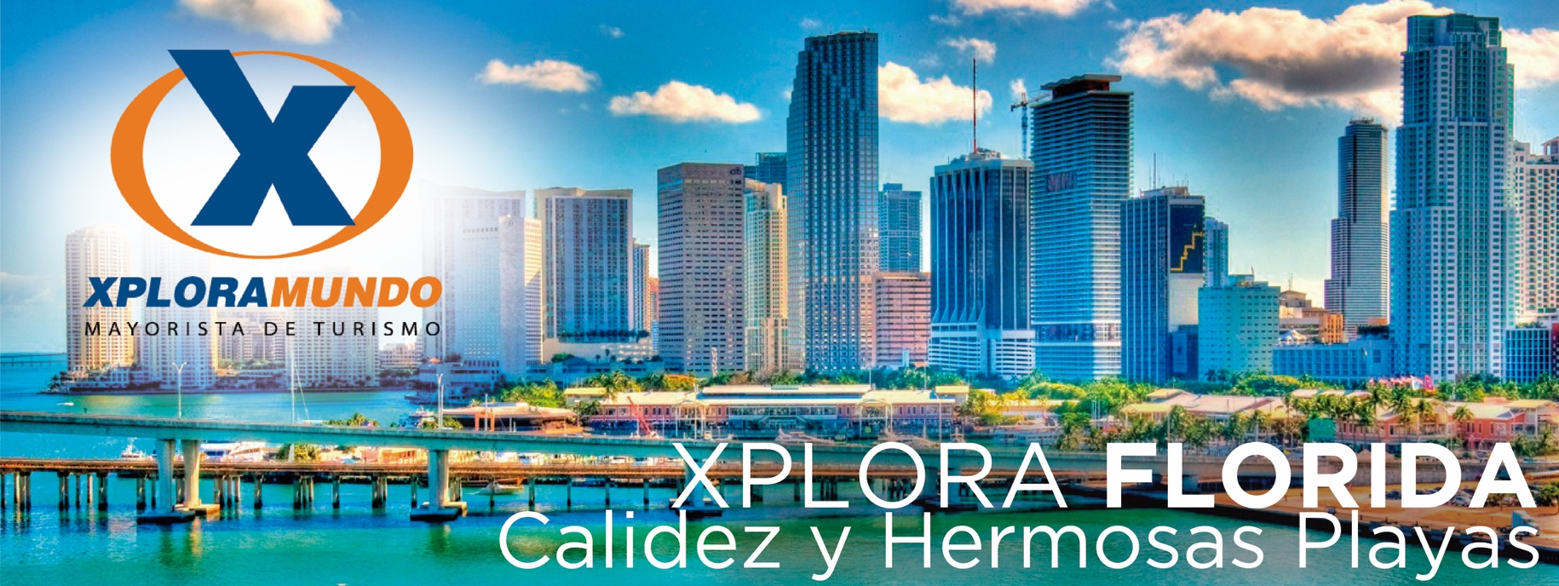

CIRCUITO MÁGICO DE EXPO
Saint Augustine/Tampa/Clearwater/ Orlando
4 Días / 3 Noches
Vigencia: hasta el 15 de Abril del 2019

PROGRAMA INCLUYE:

- Una (1) noche de alojamiento en Saint Augustine.
- Dos (2) noches de alojamiento en Tampa.
- Almuerzo en Saint Augustine en Restaurant "Columbia"
- Cena en Ciudad de Tampa en el sector de Ybor City.
- MÁGICAS VISITAS A LAS SIGUIENTES ATRACCIONES:
- Busch Gardens
- Castillo de San Marcos
- Clearwater Marina Aquariu
- Impuestos Ecuatorianos: IVA e ISD.
- Impuestos hoteleros y Asistencia local durante su estadía.
- Nuestros guías ofrecen una explicación detallada de cada atracción.

PRECIOS POR PERSONA EN US$.
HOTEL | SGL | DBL | TPL | QUA | JR | CH
SAINT AUGUSTINE: Hampton Inn ó similar  TAMPA: Hilton Tampa ó similar | 1116 | 855 | 783 | 749 | 609 | 521

**APLICA UNICAMENTE PARA PAGO EN EFECTIVO, CHEQUE O TRANSFERENCIA**
CONSULTE NUESTRO SISTEMA DE PAGO CON TARJETA DE CREDITO
Programa operado con un mínimo de 4 personas viajando juntas

Suplementos de Tickets de Magic Kingdom / Fechas para aplicar a temporadas
Regular / $.12.00 por adulto y niño
06 y 07 de Enero; Del 11 a 13 de Enero; 19 y 20 de Enero; 15 de Febrero; 18 de Febrero; 02 al 04 de Marzo; 08 de Marzo; 10 y 11 de Marzo; 15 de Marzo; 17 al 22 de Marzo; Del 24 al 29 de Marzo; 05 de Abril; 12 de Abril; 28 de Abril; del 03 al 05 de Mayo; Del 10 al 12 de Mayo; Del 17 al 19 de Mayo; Del 27 de Mayo al 29 de Junio; Del 01 al 03 de Julio; 05 y 06 de Julio; Del 15 al 27 de Julio; Del 04 al 10 de Agosto; 17 de Agosto; 23 y 24 de Agosto; 05 y 06 de Octubre; Del 15 al 20 de Diciembre
Peak / $.23.00 por adulto y niño
Del 01 al 05 de Enero; El 09 de Marzo; El 16 de Marzo; El 23 de Marzo; El 06 de Abril; Del 13 al 27 de Abril; Del 24 al 26 de Mayo; El 04 de Julio; El 19 de Octubre; El 26 de Octubre; El 02 de Noviembre; El 09 de Noviembre; El 16 de Noviembre; Del 23 al 30 de Noviembre; El 07 de Diciembre; El 14 de Diciembre; Del 21 al 31 de Diciembre

ITINERARIO:

DÍA 01 - Orlando / Saint Augustine
Muy temprano saldremos desde Hotel Comfort Inn en Orlando. Si pasajeros están alojados en otros hoteles, nosotros los recogeremos y los llevaremos al punto de encuentro. Salida a Saint Augustine. Primera ciudad de USA, fundada por españoles en 1565. La ciudad está a 170 kilómetros de Orlando. Recorreremos la histórica ciudad. Realizaremos un ingreso al Castillo de San Marcos. Almorzaremos en el restaurante español Columbia Restaurant abierto al público en 1905. Por la noche realizaremos visita a la ciudad que presenta una iluminación espectacular. Como opcional podemos hacer una parada en algún bar ó Pub de la ciudad.
DÍA 02 – Saint Augustine / Tampa
A hora convenida haremos una visita a las playas de Saint Augustine. Inmediatamente después iniciaremos nuestro recorrido a Tampa. Ciudad que está a unos 290 kilómetros de Saint Augustine. Llegada. Alojamiento en Hotel. Por la noche visitaremos la ciudad turística de Ybor City. Cena en esta linda ciudad.

DÍA 03 – Tampa / Busch Gardens
El parque de atracciones más completo sin lugar a dudas es: BUSCH GARDENS. “Montu”, “kumba” y “Gwazi” son las montañas más espectaculares del Este floridano.
Uds. nunca las olvidarán. La montaña rusa "Sheikra". La más nueva y espectacular montaña: "Cheetah Hunt". Lo nuevo se llama "La Furia de Falcons". Espectáculos en vivo, Animales en su habitat. Jamás experimentarán algo tan natural como Busch Gardens. La excursión al parquees guiada. Todo el día.

DÍA 04 - Tampa / Clearwater / Aquarium / Orlando
Visita Muy temprano iniciaremos el recorrido de 45 kilómetros para visitar Clearwater Marine AQUARIUM. Podrán ver en acción al famoso delfín Winter (es hembra). Otros delfines pueden ser vistos. Una linda visita. A hora oportuna iniciaremos nuestro regreso a Orlando. Dejaremos a pasajeros en sus respectivos hoteles.
Fin de nuestros servicios.

NOTAS IMPORTANTES:
- Precio No incluye Ticket Aéreo.
- Precios sujetos a cambio de acuerdo a disponibilidad
- Precios válidos para las fechas solicitadas y para la cantidad de pasajeros especificados.
- Esta cotización no garantiza espacios en habitación, una vez que se procede a realizar la reserva se confirmará y garantizará los espacios.
- Tarifa NO incluye el Resort Fee, será cobrado directamente por el hotel al huésped.
- Favor informar si procedemos con el bloqueo de espacios requeridos.

Favor notar que las tarifas no incluyen algunos gastos que deberán ser cubiertos por el pasajero directamente en el hotel, por ejemplo: RESORT FEE, impuestos de la ciudad, estacionamiento, propinas, y otros.
XPLORAMUNDO Cia. Ltda., no se hace responsable por estos gastos y no tiene control de su implementación.

** Para nosotros es un placer servirle **

